# технико-экономическая часть

Перед началом разработки любой программной системы необходимо выяснить, насколько целесообразна ее разработка, как с точки зрения полезности, так и с точки зрения экономической эффективности. В технико-экономической части работы рассматриваются вопросы организации работ по созданию и внедрению программной системы, а также приводится расчёт ее себестоимости.

## Организационная структура проекта

Организационная структура проекта (OBS) приведена на рис. 1.1.



***Рис. 1.1. Организационная структура проекта***

## Календарный план проекта

Для оценки расходов на реализацию проекта в числе прочих необходимо определить временные затраты на его реализацию. Для определения временных затрат проекта необходимо разработать календарный план проекта. Был сформирован состав работ проекта, определена их длительность, а также распределение ресурсов по ним. При разработке календарного плана были учтены ограничения и допущения, накладываемые на проект Заказчиком.

Для реализации проекта необходимо выполнить следующие работы:

1. Сбор требований Заказчика к разрабатываемому ПО.
2. Разработка и согласование технического задания.
3. Разработка дизайна.
4. Разработка ПО.
5. Тестирование ПО.

Распределение человеческих ресурсов по работам проекта и степень их загрузки приведены в табл. 1.1.

**Таблица 1.1**

***Структура общего времени на создание программного продукта***

| **№**  **этапа** | **Этап работ** | **Ответственные исполнители (занятость на этапе)** | **Длительность, дней** |
| --- | --- | --- | --- |
| 1 | Сбор требований Заказчика к разрабатываемому ПО | * Консультант (постановщик задач) [100%] * Руководитель проекта [40%] | 2 |
| 2 | Разработка и согласование технического задания | * Консультант (постановщик задач) [100%] * Руководитель проекта [40%] * Разработчик [40%] | 4 |
| 3 | Разработка дизайна | * Разработчик [20%] * Дизайнер [100%] * Консультант (постановщик задач) [20%] | 3 |
| 4 | Разработка ПО | * Руководитель проекта [40%] * Разработчик [100%] | 20 |
| 5 | Тестирование ПО | * Руководитель проекта [20%] * Тестировщик [100%] | 3 |

При реализации данного проекта работы выполняются последовательно. Диаграмма Ганта приведена на рис. 1.2.

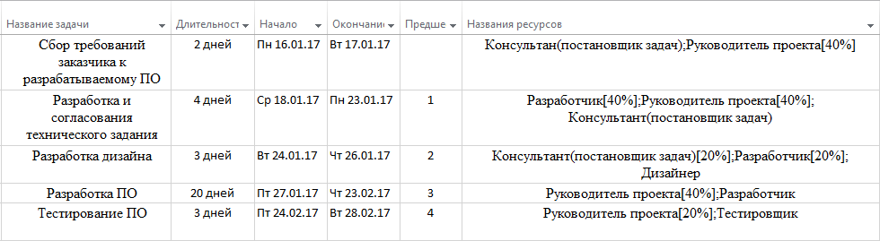

***Рис. 1.2. Табличное представление Диаграммы Ганта***

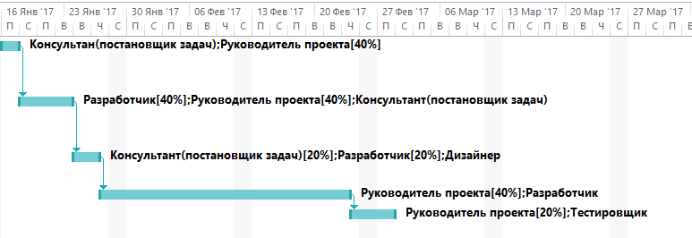

***Рис. 1.3. Графическое представление Диаграммы Ганта***

Исходя из длительности работ и коэффициента загрузки членов проектной команды, определим их трудозатраты при реализации проекта (табл. 1.2).

|  |  |  |
| --- | --- | --- |
| **№** | **Исполнитель** | **Трудозатраты, человеко-часов** |
| 1 | Руководитель проекта | 88 |
| 2 | Консультант (постановщик задач) | 53 |
| 3 | Разработчик | 178 |
| 4 | Тестировщик | 24 |
| 5 | Дизайнер | 24 |

**Таблица 1.2**

***Трудозатраты членов проектной команды***

## Расчёт затрат на разработку продукта

Расчет затрат на создание и внедрение ПО включает следующие составляющие с последующим их графическим представлением в виде круговой диаграммы:

* заработная плата исполнителей работ по проекту – *ЗПосн*;
* отчисления на социальные нужды (страховые взносы) – *Нзп*;
* арендные платежи за производственные (офисные) помещения – *Апм*;
* амортизация используемых основных средств и нематериальных активов – *А*;
* расходы на модернизацию и приобретение основных средств – *Рмод*;
* расходы на приобретение необходимого ПО – *РПО*;
* расходы на интернет, связь – *Ртел*;
* расходы на канцелярские товары и расходные материалы – *Рр.м.*;
* прочие расходы – *Пр.р.*.

### Расчёт заработной платы исполнителей работ по созданию программного продукта

Основная ЗП определяется по формуле:

|  |  |
| --- | --- |
|  | (1.1) |

где *M* – месячная зарплата (*руб.*), *T* – общие трудозатраты (*чел.-ч*), *Чр* – число рабочих дней в месяц, *tр.д. –* продолжительность рабочего дня в часах, *П* – процент премии. В данной работе *Чр =* 21 *день*, *tр.д.=* 8*ч*, *П* = 0.

Значение месячной заработной платы (М), суммарные трудозатраты членов, а также рассчитанная по формуле 1.1 основная заработная плата проектной команды приведены в табл. 1.3.

**Таблица 1.3**

***Основная заработная плата членов проектной команды***

|  |  |  |  |  |
| --- | --- | --- | --- | --- |
| **№** | **Исполнитель** | **Месячная заработная плата (М), руб.** | **Трудозатраты, человеко-часов** | **, руб.** |
| 1 | Руководитель проекта | 50 000 | 88 | 26 190 |
| 2 | Консультант (постановщик задач) | 35 000 | 53 | 11 041 |
| 3 | Разработчик | 35 000 | 178 | 37 083 |
| 4 | Тестировщик | 20 000 | 24 | 2 857 |
| 5 | Дизайнер | 25 000 | 24 | 3 571 |

Суммарное значение основной заработной платы проектной команды на период реализации проекта составит 80 742 (руб.).

Дополнительная заработная плата берется в размере 15% от основной.

ЗПдоп=12 111 (руб.).

Общая заработная плата составит 92 853 (руб.).

Проект реализуется в небольшой ИТ-компании, где доля вспомогательного и административного персонала по отношению к основному персоналу не велика. Большая часть административного персонала задействована в проектной деятельности в качестве руководителей проекта. Кадровый учет, бухгалтерский и налоговый учет в Компании отдан на аутсорсинг. Затраты на аутсорсинг войдут в прочие расходы. В связи с этим примем заработную плату обслуживающего персонала равной 0 руб.

### Расчёт отчислений на социальные нужды (страховые взносы)

Теперь можно рассчитать величину отчислений на социальные нужды (страховые взносы), которые начисляются на заработную плату и в 2017 г. для организаций, осуществляющих деятельность в области информационных технологий, составляют 14% по выплатам в пределах 93 тыс. руб. Структура отчислений на социальные нужды (страховые взносы) приведена в табл. 1.4.

**Таблица 1.4**

Структура отчислений на социальные нужды (страховые взносы)

|  |  |
| --- | --- |
| Пенсионный фонд Российской Федерации | 8,0% |
| *для лиц 1966 года рождения и старше* |  |
| страховые взносы на страховую часть трудовой пенсии | 8,0% |
| *для лиц 1967 года рождения и моложе* |  |
| страховые взносы на страховую часть трудовой пенсии | 2,0% |
| страховые взносы на накопительную часть трудовой пенсии | 6,0% |
| Фонд социального страхования Российской Федерации | 2,0% |
| Федеральный фонд обязательного медицинского страхования | 4,0% |

Таким образом, *Нзп=* 12 999 (*руб.*).

### Арендные платежи за производственные (офисные) помещения

Компания, реализующая проект, арендует офисные помещения в г. Брянск.

Стоимость аренды составляет 12 000 руб в месяц за 32 м2.

Арендная плата включает в себя оплату как площади занимаемых Компанией помещений, так и электроэнергии, отопления, водоснабжения, кондиционирования и уборки помещений, вывоза и утилизации технико-бытовых отходов, парковочных мест на автостоянке.

На каждого члена проектной команды приходится 4,5 м2 арендуемого офисного помещения. На период данного проекта члены проектной команды в других проектах не задействованы.

Исходя из изложенного выше, затраты на аренду помещений, отнесенные на проект составят *Апм* = 24 000 (руб.).

### Амортизация используемых основных средств и нематериальных активов

При реализации проекта задействованы следующие основные средства:

* 3 персональных компьютеров в сборе первоначальной стоимостью 30 000 (руб.) каждый.
* 2 ноутбука первоначальной стоимостью 25 000 (руб.).

Срок полезного использования для задействованных в проекте основных средств определен в 3 года. Метод начисления амортизации – линейный.

Амортизационные отчисления для персонального компьютера на 1 месяц составят

30 000 / 36 = 833,33 (руб.).

Амортизационные отчисления для ноутбука на 1 месяц составят

25000 / 36 = 694,44 (руб.).

Амортизационные отчисления по ОС, относящиеся на проект составят:

*(руб.).*

В качестве ОС используется Windows 10, которая была предустановлена на пять персональных компьютера и два ноутбука. Амортизационные отчисления по РБП, относящиеся на проект составят: 0 (руб.). Суммарные амортизационные отчисления составят:

А=7 774 руб.

### Расходы на модернизацию и приобретение основных средств

При реализации проекта по разработке мобильного приложения расписания кафедры для платформы Android не планируется приобретение новых и модернизация существующих основных средств.

### Расходы на приобретение необходимого ПО

При реализации проекта не планируется приобретение ПО.

### Расходы на интернет и связь

Так как в Компании, реализующей проект не производится биллинг и тарификация телекоммуникационных услуг в разрезе сотрудников, затраты на интернет и связь войдут в прочие затраты, рассчитываемые как процент от прямых затрат.

### Расходы на канцелярские товары и расходные материалы

Затраты на расходные материалы берутся по факту и составляют = 3 500 (*руб.*). К данным затратам относятся затраты на канцтовары, тонер и бумагу для принтера и т.д.

### Прочие расходы

Прочие расходы составляют 30% от суммы следующих элементов структуры затрат: *ЗПосн*, *ЗПдоп*, *Нзп*, *Апм*, *А*, *Рмод*, *РПО*, *Ртел* и *Рр.м.*.

|  |  |
| --- | --- |
|  | (1.2) |

Таким образом, *Пр.р.=* 42 337 (*руб.*).

### Расчёт себестоимости программного продукта

В себестоимость программного продукта входят следующие элементы: *ЗПосн*, *ЗПдоп*, *Нзп*, *Апм*, *А*, *Рмод*, *РПО*, *Ртел*, *Рр.м.* и *Пр.р.*.

Сложив все элементы, можно определить себестоимость программного продукта и услуг по его внедрению: *Сп.п.*= 183 463 (*руб.*).

Структура себестоимости программного продукта отражена в табл. 1.5 и представлена на рис. 1.4.

**Таблица 1.5**

***Структура себестоимости программного продукта***

|  |  |  |  |
| --- | --- | --- | --- |
| **№** | **Элементы себестоимости** | **Сумма (руб.)** | **% в общ. сумме себестоимости** |
| 1 | Основная заработная плата исполнителя | 80742 | 43,86 |
| 2 | Дополнительная заработная плата исполнителя | 12111 | 6,6 |
| 3 | Отчисления на социальные нужды (страховые взносы) | 12999 | 7,08 |
| 4 | Арендные платежи за производственные (офисные) помещения | 24000 | 13,08 |
| 5 | Амортизация используемых основных средств и нематериальных активов | 7774 | 4,23 |
| 6 | Расходы на модернизацию и приобретение основных средств | – | – |
| 7 | Расходы на приобретение необходимого ПО | – | – |
| 8 | Расходы на интернет, связь | – | – |
| 9 | Расходы на канцелярские товары и расходные материалы | 3500 | 1,9 |
| 10 | Прочие расходы | 42337 | 23,07 |
| **Итого:** | | **183463** | **100** |

***Рис. 1.4. Структура себестоимости программного продукта***